Historia del lenguaje JAVA

Fue creado por Sun Microsystems, en 1990, para desarrollar un sistema para controlar electrodomésticos y que permitiera la conexión a redes de ordenadores, el lenguaje se llamo OAK. El proyecto termino en 1992 y fue un completo fracaso.

El lenguaje OAK fue distribuido libremente a través de la red, por lo tanto se popularizo, y una gran cantidad de programadores lo fueron depurando. Le fue cambiado el nombre por el de JAVA (Una taza de café).
Sun lanzo las primeras versiones de este lenguaje ya depurado en 1995.

PROPIEDADES DE JAVA
El lenguaje Java se creó con cinco objetivos principales:
- Debería usar la metodología de la programación orientada a objetos.
- Debería permitir la ejecución de un mismo programa en múltiples sistemas operativos.
- Debería incluir por defecto soporte para trabajo en red.
- Debería diseñarse para ejecutar código en sistemas remotos de forma segura.
- Debería ser fácil de usar y tomar lo mejor de otros lenguajes orientados a objetos, como C++.

- Java es un lenguaje de propósito general, valido para realizar todo tipo de aplicaciones.

- Los programas ejecutables son independientes de la arquitectura

- Es un lenguaje basado en objetos. diseñar el software de forma que los distintos tipos de datos que use estén unidos a sus operaciones. Así, los datos y el código (funciones o métodos) se combinan en entidades llamadas objetos (encapsulamiento).

- Permite la reutilización del software, es portable. Programas escritos en el lenguaje Java pueden ejecutarse igualmente en cualquier tipo de hardware. Es lo que significa ser capaz de escribir un programa una vez y que pueda ejecutarse en cualquier dispositivo. Bajo cualquier sistema operativo Linux, Windows, etc

- Funciona perfectamente en red.

- Tiene una gran funcionalidad gracias a sus librerías estándar (Clases).

- Es un lenguaje compilado e interpretado.

Se compila el código fuente escrito en lenguaje Java, para generar un código conocido como “bytecode” (pseudocódigo prácticamente al nivel código máquina), instrucciones máquina simplificadas específicas de la plataforma java “a medio camino” entre el código fuente y el código máquina que entiende el dispositivo destino.

Para ejecutarlo es necesaria la máquina virtual de java JVM (traduce el código de bytes a instrucciones ejecutables en un determinado sistema operativo).

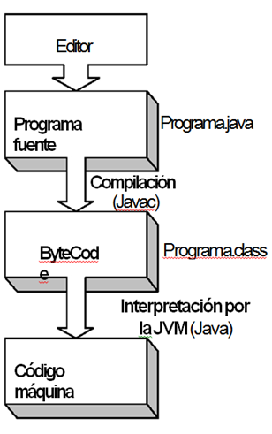

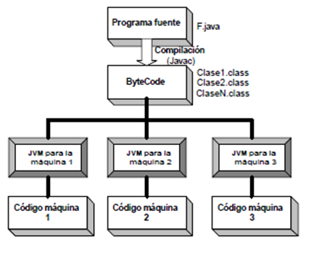

Plataforma java SDK

- Compilador javac
- Interprete, runtime, máquina virtual java
- Dependiente de la plataforma.
- Traduce los códigos de bytes a lenguaje máquina.
- Se puede presentar en forma de plug-in dentro de los navegadores

Programa.java

Compilador javac

Código de bytes programa.class

Interprete java

El intérprete Java buscará el fichero Programa.class en los directorios especificados en la variable de entorno CLASSPATH y, si lo encuentra y tiene método main(), lo ejecutará.

- Escribir programa en bloc de notas.

- Guardar :
“programa.java” ALL files(“ “)

- Para compilarlo:

MS-DOS : Cambiarse al directorio donde este el programa

Javac programa.java

La entrada de este comando ha de ser necesariamente un fichero que contenga código escrito en lenguaje Java y con extensión .Java.

Aparecerá un nuevo fichero llamado: programa.class, es el código de bytes, código de alto nivel independiente de la máquina. Si tenemos más de una clase en un fichero, aparecerán tantos ficheros class como clases tengamos en el fichero fuente

- Para ejecutarlo:

El código de bytes obtenido en la compilación, debe ser ejecutado mediante la máquina virtual de java (java), la cual es un intérprete del código de byte. Se ejecutara siempre la clase que tenga el método main.

MS-DOS: java programa.class

Es más rápido que cualquier otro programa interpretado como el Visual Basic, pero más lento que el c++.

Para poder ejecutar el compilador javac y poder interpretar los programas “ejecutables” resultantes, hay que añadir en el path la localización de los ejecutables del entorno de desarrollo, codificando el fichero autoexec.bat de la siguiente forma:

path = c:\java\bin; …..

También hay que añadir en él una variable CLASSPATH que contendrá el/los directorios donde se almacenan las clases.

set CLASSPATH = c:\java\lib; c:\Java\MisClases; . ; ….

Es conveniente incluir el directorio actual ( . ) para poder acceder a las clases que se están creando en un determinado directorio en un momento dado.

- Javadoc: documentación de HTML: generador automático de documentos HTML a partir de la documentación en línea del código fuente de un programa java.

- Appletviewer: Se trata de un comando que verifica el comportamiento de un applet. La entrada del comando ha de ser una página web que contenga una referencia al applet que deseamos probar.

Al instalar Java (el paquete JDK) en nuestro ordenador, además del compilador y la máquina virtual de Java se instalan bastantes más elementos. Entre ellos, una cantidad muy importante de clases que ofrece la multinacional desarrolladora de Java y que están a disposición de todos los programadores listas para ser usadas. Estas clases junto a otros elementos forman lo que se denomina API (Application Programming Interface) de Java.

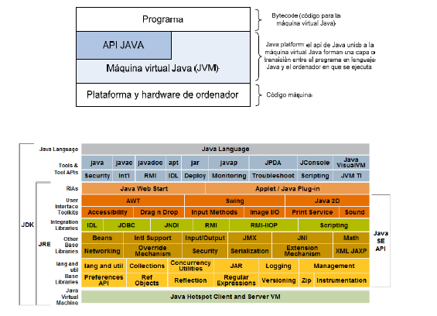

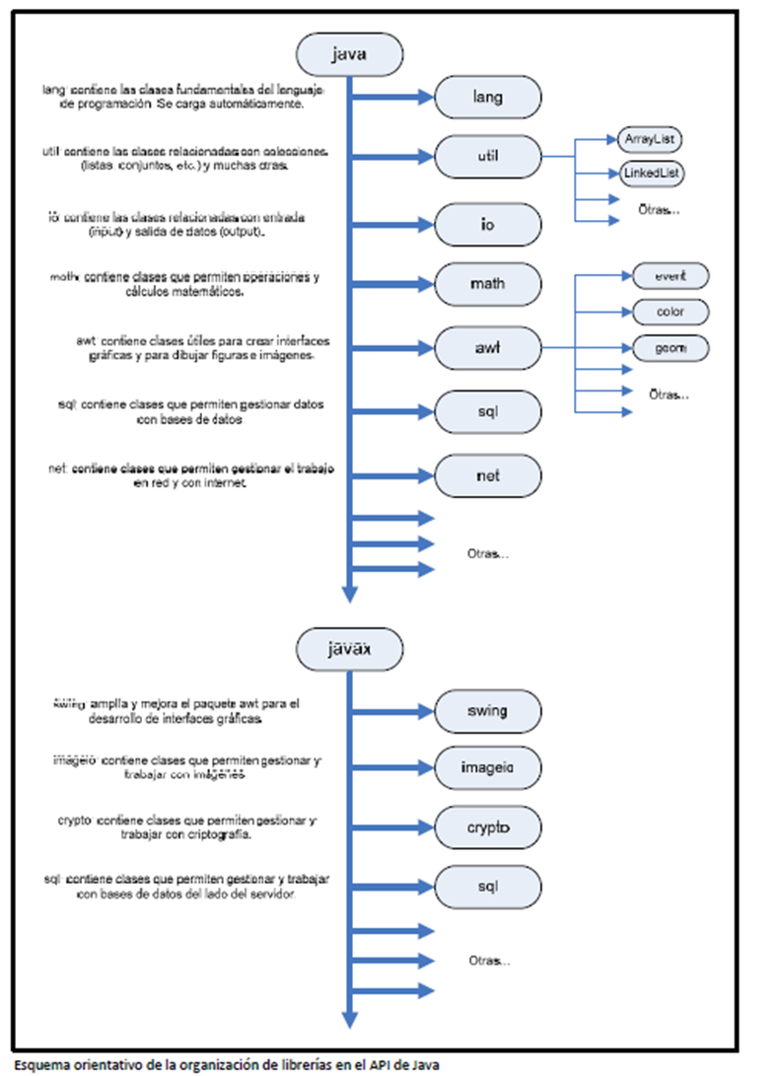

Las biblioteca estándar de Java se facilitan como código cerrado, es decir, como código máquina. No podemos acceder al código fuente.
Esto tiene su lógica porque si cada persona accediera al código fuente de los elementos esenciales de Java y los modificara, no habría compatibilidad ni homogeneidad en la forma de escribir programas Java.

Aunque no podamos acceder al código fuente, sí podemos crear objetos de los tipos definidos en la librería e invocar sus métodos. Para ello lo único que hemos de hacer es conocer las clases y la signatura de los métodos, y esto lo tenemos disponible en la documentación de Java accesible para todos los programadores a través de internet o cds de libros y revistas especializadas

PROGRAMACION ORIENTADA A OBJETOS (OOP).

Antes de empezar a estudiar en detalle el lenguaje Java, es imprescindible conocer los conceptos y características particulares de la programación orientada a objetos (POO). No sólo es importante que este punto sea leído por quien desconoce la POO sino que también es importante que lo lea quien la conoce, ya que existen distintas terminologías para nombrar los mismos conceptos.

La programación orientada a objetos es una evolución lógica de la programación estructurada, en la que el concepto de variables locales a un procedimiento o función, que no son accesibles a otros procedimientos y funciones, se hace extensible a los propios subprogramas que acceden a estas variables. Pero la programación orientada a objetos va mucho más allá. En realidad, cambia la concepción de la metodología de diseño de los programas.

En la programación orientada a objetos, se definen objetos que conforman una aplicación. Estos objetos están formados por una serie de características y operaciones que se pueden realizar sobre los mismos. Estos objetos no están aislados en la aplicación, sino que se comunican entre ellos.

1.7.1 ¿Qué es un objeto?

La respuesta a esta pregunta en términos ajenos a la programación parece simple. Un objeto es una persona, animal o cosa. Se distingue de otros objetos por tener unas determinadas características y "sirve" para algo, o dicho de otra forma, se pueden realizar distintas operaciones con/sobre ese objeto, tiene un comportamiento determinado. Normalmente un objeto se relaciona o interacciona con otros objetos del mismo o diferente tipo.

Por ejemplo una casa es un objeto con:
- características: Número de pisos, altura total en metros, color de
la fachada, número de ventanas, número de puertas, ciudad, calle y número donde está ubicada, etc.
- operaciones: Construir, destruir, pintar fachada, modificar alguna de las características, como por ejemplo, abrir una nueva ventana, etc.

Ya en términos de programación, será misión del programador determinar qué características y que operaciones interesa mantener sobre un objeto. Por ejemplo, sobre el objeto casa puede no ser necesario conocer su ubicación y por lo tanto, dichas características no formarán parte del objeto definido por el programador.
Lo mismo podría decirse sobre las operaciones.
En terminología de programación orientada a objetos, a las características del objeto se les denomina ATRIBUTOS y a las operaciones MÉTODOS. Cada uno de estos métodos es un procedimiento o una función perteneciente a un objeto

Un objeto está formado por una serie de características o datos (atributos) y una serie de operaciones (métodos). No puede concebirse únicamente en función de los datos o de las operaciones sino en su conjunto.

Clases y objetos.
En la POO hay que distinguir entre dos conceptos íntimamente ligados, la CLASE y el OBJETO.
De forma análoga a cómo se definen las variables en un lenguaje de programación, cuando se declara un objeto hay que definir el tipo de objeto al que pertenece. Este tipo es la CLASE.
La forma de declarar objetos en Java es la misma:
Casa casa1,casa2;
En este caso, casa1 y casa2 son efectivamente variables, pero un tanto especiales, son OBJETOS.
Además, el tipo de objetos es Casa. Este tipo es la CLASE del objeto.

Al declarar casa1 y casa2 como objetos pertenecientes a la clase Casa, se está indicando que casa1 y casa2 tendrán una serie de atributos (datos) como son nPuertas, nVentanas y color; y, además, una serie de métodos (operaciones que se pueden realizar sobre ellos) como son: ponerVentanas(), quitarVentanas(), etc.

class Casa {
int nPuertas, nVentanas;
String color;

public void pintar(String co) {
color=co;
}
public void ponerVentanas(int n) {
nVentanas=nVentanas+n;
}
public void quitarVentanas(int n) {
nVentanas=nVentanas-n;
if (nVentanas<0)
nVentanas=0;
}
public void ponerPuertas(int n) {
nPuertas=nPuertas+n;
}
public void quitarPuertas(int n) {
nPuertas=nPuertas-n;
if (nPuertas<0)
nPuertas=0;
}
}
…
Casa casa1,casa2;

1.7.3 Propiedades que debe cumplir un lenguaje para ser considerado Orientado a Objetos.
• ENCAPSULAMIENTO.
• HERENCIA.
• POLIMORFISMO.

2. VISIÓN GENERAL Y ELEMENTOS BÁSICOS
DEL LENGUAJE
En Java, prácticamente todo son clases (objetos). El lenguaje obliga a la programación orientada a objetos y no permite la posibilidad de programar mediante ninguna otra técnica que no sea ésta. Por esta razón, un programa estará formado por uno o varios ficheros fuente y en cada uno de ellos habrá definida una o varias clases.
En un fichero fuente puede declararse una o más clases y tendrá un aspecto similar a este:
class Clase1 {
…
}
class Clase2 {
…
}
…
class ClaseN {
…
}
Una clase está formada por una parte correspondiente a la declaración, y otra correspondiente al cuerpo de la misma:
Declaración de clase {
Cuerpo de clase
}
En la plantilla anterior se ha simplificado el aspecto de la Declaración de clase, pero sí que puede asegurarse que la misma contendrá, como mínimo, la palabra reservada class y el nombre que recibe la clase.
El cuerpo de las clases comienza con una llave abierta ({) y termina con una llave
cerrada (}).
Dentro del cuerpo de la clase se declaran los atributos y los métodos de la clase.
Para que un programa se pueda ejecutar, debe contener una clase que tenga un método main con la siguiente declaración:
public static void main( String argumentos [] ){
-----
--------
}
2.1 Hola, mundo.
En primer lugar, vamos a ver qué estructura debería tener el típico programa con el que se empieza en cualquier lenguaje de programación y que proporciona una primera visión de la sintaxis del lenguaje y que comienza a transmitir una serie de sentimientos de aceptación o de rechazo en el programador. El programa simplemente mostrará en pantalla el mensaje “hola, mundo” y terminará.
Este ejemplo habrá que crearlo mediante un editor cualquiera y guardar el fichero con el nombre Hola.java (ATENCIÓN: Es importante que tenga el mismo nombre que la clase “Hola”, distinguiendo entre mayúsculas y minúsculas).
class Hola {
public static void main(String argumentos[]) {
System.out.println("hola, mundo");
}
}
El lenguaje Java, distingue entre mayúsculas y minúsculas.También hay que comentar que en el nombre del fichero fuente también se hace distinción entre mayúsculas y minúsculas a la hora de compilarlo, aunque el sistema operativo empleado no haga esta distinción. La extensión del mismo debe ser .java
Para compilar el programa, hay que teclear:
javac Hola.java
El compilador creará un fichero que se llama Hola.class que contiene el código bytecode (“pseudoejecutable”)
Para ejecutarlo:
java Hola
Se escribe únicamente el nombre de la clase Hola y no Hola.class u Hola.java → El intérprete Java buscará el fichero Hola.class en los directorios especificados en la variable de entorno CLASSPATH y, si lo encuentra y tiene método main(), lo ejecutará.
El resultado de la ejecución será la visualización en pantalla del mensaje:
hola, mundo

Explicación del programa Hola.java línea a línea:
Este simple programa, a pesar de no ser muy extenso, contiene muchos de los conceptos de la programación orientada a objetos en Java. No se pretende que, a partir del mismo, se aprendan y comprendan la totalidad de los aspectos de la POO y la sintaxis del Java, pero sí que puede afirmarse que una vez comprendida y asimilada su filosofía, se estará en un punto bastante cercano a los conocimientos básicos necesarios para entenderlos.
La primera línea del programa declara una clase llamada Hola, que es descendiente, al no indicar nosotros que herede de otra clase, de la clase Object.
Entre las llaves de la clase Hola, se declaran los atributos y los métodos de la clase. Todo lo que se encuentre entre la llave abierta ( { ) y la llave cerrada ( } ) pertenece a la clase Hola. En nuestro ejemplo, únicamente tiene un método: main.
Las llaves no sirven únicamente para marcar el inicio y el fin de una clase. Se utilizan para marcar principio y final de bloques de código y se interpretan mediante el método LIFO (Last In First Out) donde el último en entrar es el primero en salir. En el ejemplo existen, además de las llaves abierta y cerrada de la clase, otras llaves abierta y cerrada dentro del método main(). Que se interpreten mediante el método LIFO significa que la llave cerrada ( } ) del método main() parentiza el bloque abierto por la última llave ( { ) antes de ésta.
Todo programa independiente escrito en Java empieza a ejecutarse a partir del método main(). Se pueden compilar clases que no posean método main(), pero el intérprete Java no podrá ejecutarlas inicialmente, aunque sí pueden ejecutarse si son llamadas desde otro método en ejecución
Declaración del método main():
• public: indica que el método main() es público y, por tanto, puede ser llamado desde otras clases. Todo método main() debe ser público para poder ejecutarse desde el intérprete Java (JVM).
• static: indica que la clase no necesita ser instanciada para poder utilizar el método al que califica. (No se crea ninguna instancia u objeto de la clase Hola). También indica que el método es el mismo para todas las instancias que pudieran crearse (método de clase).
• void: indica que la función main no devuelve ningún valor.
• El método main debe aceptar siempre, como parámetro, un vector de strings, que contendrá los posibles argumentos que se le pasen al programa en la línea de comandos, aunque como es nuestro caso, no se utilice.
El método main() siempre se declara de la misma forma:
public static void main(String argumentos[])
La instrucción que realmente realiza el trabajo efectivo de nuestro programa es la
siguiente:
System.out.println("hola, mundo");
Este línea indica que se va a ejecutar el método println(), encargado de mostrar un valor a través de la salida estándar (en nuestro caso, un String) y después realizar un retorno de carro y nueva línea. Este método pertenece al atributo out. Este atributo se encuentra incluido dentro de la clase System.
Como curiosidad (de momento), cabe mencionar que esta clase es static (no hemos declarado ningún objeto de la clase System).
¿Un poco complicado para simplemente mostrar un mensaje en pantalla? Es posible que sí lo sea para aquellos que aún no conocen la programación orientada a objetos, pero una vez conocidos y asimilados los conceptos de la POO (Programación Orientada a Objetos) el programa es bastante sencillo y lógico.

Elementos que componen el lenguaje.
2.2 Comentarios.
Los comentarios en los programas fuente son muy importantes en cualquier lenguaje. Sirven para aumentar la facilidad de comprensión del código y para recordar ciertas cosas sobre el mismo. Son porciones del programa fuente que no serán compiladas, y, por tanto, no ocuparán espacio en el fichero “ejecutable”.
Únicamente sirven para documentar.
• Si un comentario debe ocupar más de una línea, hay que anteponerle /* y al
final */.
/* Esto es un
comentario que
ocupa tres líneas */
• Si el comentario que se desea escribir es de una sola línea, basta con poner dos
barras inclinadas: //

for (i=0; i<20;i++) // comentario de bucle
{ System.out.println(“Adiós”);
}
No puede ponerse código después de un comentario introducido por // en la misma línea, ya que desde la aparición de las dos barras inclinadas // hasta el final de la línea es considerado como comentario e ignorado por el compilador
• Existe otro tipo de comentario que sirve para generar documentación
automáticamente en formato HTML mediante la herramienta javadoc varias líneas y se inicia con /** para terminar con */.
2.3 Tipos de datos.
En Java existen dos tipos principales de datos:
1) Tipos de datos simples.
2) Referencias a objetos.
Los tipos de datos simples son aquellos que pueden utilizarse directamente en un programa, sin necesidad del uso de clases (POO). Estos tipos son:
byte short int long
float double char boolean
El segundo tipo está formado por todos los demás. Se les llama referencias porque en realidad lo que se almacena en los mismos son punteros a zonas de memoria donde se encuentran almacenadas las estructuras de datos que los soportan. Dentro de este grupo se encuentran las clases (objetos) y también se incluyen las interfaces, los vectores y los Strings.
Pueden realizarse conversiones entre los distintos tipos de datos (incluso entre simples y referenciales), bien de forma implícita o de forma explícita..
2.4 Tipos de datos simples.
Los tipos de datos simples soportados por Java son los siguientes:

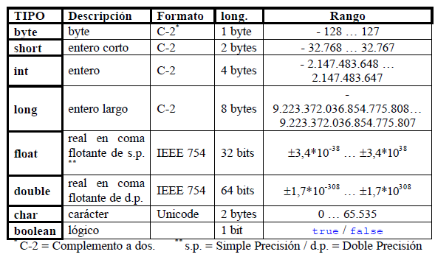

No existen más datos simples en Java. Incluso éstos que se enumeran son envueltos por clases equivalentes (java.lang.Integer, java.lang.Double, java.lang.Byte, etc.) , que pueden tratarlos como si fueran objetos en lugar de datos simples.
A diferencia de otros lenguajes de programación como el C, en Java los tipos de datos simples no dependen de la plataforma ni del sistema operativo. Un entero de tipo int siempre tendrá 4 bytes, por lo que no tendremos sorpresas al migrar un programa de un sistema operativo a otro. Es más, ni siquiera hay que volverlo a compilar.
Eso sí, Java no realiza una comprobación de los rangos. Por ejemplo: si a una variable de tipo short con el valor 32.767 se le suma 1, el resultado será -32.768 y no se producirá ningún error de ejecución.

3.3 CONVERSIÓN ENTRE TIPOS NUMÉRICOS

Las normas de conversión entre tipos numéricos son las habituales en un lenguaje de programación: si en una operación se involucran varios datos numéricos de distintos tipos todos ellos se convierten al tipo de dato que permite una mayor precisión y rango de representación numérica; así, por ejemplo:

-Si cualquier operando es double todos se convertirán en double.

-Si cualquier operando es float y no hay ningún double todos se convertirán a float.

-Si cualquier operando es long y no hay datos reales todos se convertirán en long.

-Si cualquier operando es int y no hay datos reales ni long, todos se convertirán en int.

-En cualquier otro caso el resultado será también un int.

Java solo tiene dos tipos de operadores enteros: uno que aplica para operar datos de tipo long, y otro que emplea para operar datos de tipo int. De este modo cuando operemos un byte con un byte, un short con un short o un short con un byte Java empleará para dicha operación el operador de los datos tipo int, por lo que el resultado de dicha operación será un int siempre.

Conversión por casting

- Si el resultado de una operación, se prevé que va a superar el rango permitido, para la variable que va a contenerlo, se puede realizar una conversión por:
- Casting explicito: Declaramos una nueva variable, con el nuevo tipo y le damos un valor inicial de esta manera:
Nuevo_tipo variable_nueva= (nuevo_tipo) variable_vieja

byte inicial = 45;
long siguiente = (long) inicial;
double ultima = (double) siguiente;

- Casting no explícito: asignando directamente las variables de tipo más restrictivo a la de tipo menos restrictivo.
Byte inicial = 45;
Long siguiente = inicial;

Nota: A diferencia de otros lenguajes de programación, los Strings en Java no son un tipo simple de datos sino un objeto.
Los valores de tipo String van entre comillas dobles ( “Hola” ), mientras que los de tipo char van entre comillas simples ( ‘K’ ).
String e ; //no inicializado
String e =””; //cadena vacía
String e = “Hola”; //inicialización y asignación juntas.

El operador + concatena cadenas.

Los valores que pueden asignarse a variables y que pueden ser utilizados en expresiones directamente reciben el nombre de literales.
2.5 Tipos de datos referenciales.
El resto de tipos de datos que no son simples, son considerados referenciales.
Estos tipos son básicamente las clases, en las que se basa la programación orientada a objetos.
Al declarar un objeto perteneciente a una determinada clase, se está reservando una zona de memoria8 donde se almacenarán los atributos y otros datos pertenecientes a dicho objeto. Lo que se almacena en el objeto en sí, es un puntero (referencia) a dicha zona de memoria.
Dentro de estos tipos pueden considerarse las interfaces, los Strings y los vectores, que son unas clases un tanto especiales, y que se verán en detalle posteriormente.
Existe un tipo referencial especial nominado por la palabra reservada null que puede ser asignado a cualquier variable de cualquier clase y que indica que el puntero no tiene referencia a ninguna zona de memoria (el objeto no está inicializado).
Además, todos los tipos de datos simples vistos en el punto anterior pueden ser declarados como referenciales (objetos), ya que existen clases que los engloban.
Estas clases son:

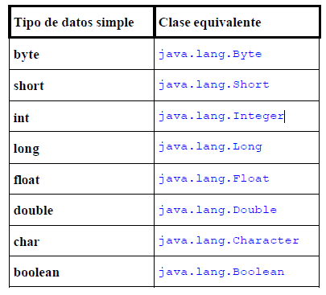

2.6 Identificadores.
Los identificadores son los nombres que se les da a las variables, clases, interfaces, atributos y métodos de un programa.
Reglas para la creación de identificadores:
1. Java hace distinción entre mayúsculas y minúsculas, por lo tanto, nombres o identificadores como var1, Var1 y VAR1 son distintos.
2. Pueden estar formados por cualquiera de los caracteres del código Unicode, por lo tanto, se pueden declarar variables con el nombre:
añoDeCreación, raïm, etc. (se acabó la época de los nombres de variable como ano_de_creacion), aunque eso sí, el primer carácter no puede ser un dígito numérico y no pueden utilizarse espacios en blanco ni símbolos coincidentes con operadores.
3. La longitud máxima de los identificadores es prácticamente ilimitada.
4. No puede ser una palabra reservada del lenguaje ni los valores lógicos true o false.
5. No pueden ser iguales a otra identificador declarado en el mismo ámbito.
6. Por convenio, los nombres de las variables y los métodos deberían empezar por una letra minúscula y los de las clases por mayúscula.
Además, si el identificador está formado por varias palabras la primera se escribe en minúsculas (excepto para las clases) y el resto de palabras se hace empezar por mayúscula (por ejemplo: añoDeCreación). Estas reglas no son obligatorias, pero son convenientes ya que ayudan al proceso de codificación de un programa, así como a su legibilidad. Es más sencillo distinguir entre clases y métodos o variables.
Ya que el lenguaje permite identificadores todo lo largos que se desee, es aconsejable crearlos de forma que tengan sentido y faciliten su interpretación. El nombre ideal para un identificador es aquel que no se excede en longitud (lo más corto posible) siempre que califique claramente el concepto que intenta representar. Siempre dentro de unos límites; por ejemplo, no sería muy adecuado utilizar un identificador de un índice de un bucle como indiceDeTalBucle en lugar de simplemente i.
Hay que evitar identificadores como a1, a2, a3, a4, va1, xc32, xc21, xsda, … y en general todos aquellos identificadores que no “signifiquen” nada.
2.7 Declaración de variables.
La declaración de una variable se realiza de la misma forma que en C. Siempre contiene el nombre (identificador de la variable) y el tipo de dato al que pertenece. El ámbito de la variable depende de la localización en el programa donde es declarada.
Ejemplo:
int x;
Las variables pueden ser inicializadas en el momento de su declaración, siempre que el valor que se les asigne coincida con el tipo de dato de la variable.
Ejemplo:
int x = 0;
2.8 Ámbito de una variable.
El ámbito de una variable es la porción de programa donde dicha variable es visible para el código del programa y, por tanto, referenciable. El ámbito de una variable depende del lugar del programa donde es declarada, pudiendo pertenecer a cuatro categorías distintas.
• Variable local.
• Atributo.
• Parámetro de un método.
• Parámetro de un tratador de excepciones.
Como puede observarse, NO existen las variables globales. Esto no es un “defecto” del lenguaje sino todo lo contrario. La utilización de variables globales resulta peligrosa, ya que puede ser modificada en cualquier parte del programa y por cualquier procedimiento. Además, a la hora de utilizarlas hay que buscar dónde están declaradas para conocerlas y dónde son modificadas para evitar sorpresas en los valores que pueden contener.
Si una variable no ha sido inicializada, tiene un valor asignado por defecto. Este valor es, para las variables de tipo referencial (objetos), el valor null. Para las variables de tipo numérico, el valor por defecto es cero ( 0 ), las variables de tipo char, el valor ‘\u0000’ y las variables de tipo boolean, el valor false.
2.8.1 Variables locales.
Una variable local se declara dentro del cuerpo de un método de una clase y es visible únicamente dentro de dicho método.
Se puede declarar en cualquier lugar del cuerpo, incluso después de instrucciones ejecutables, aunque es una buena costumbre declararlas justo al principio.
NOTA: También pueden declararse variables dentro de un bloque entre llaves { … }. En ese caso, sólo serán “visibles” dentro de dicho bloque.

class Caracter {
char ch;

public Caracter(char c) {
ch=c;
}
Public void repetir(int num) {
int i;
for (i=0;i<num;i++)
System.out.println(ch);
}

}

class Ej1 {
public static void main(String argumentos[]) {
Caracter caracter;
caracter = new Caracter('H');
caracter.repetir(20);
}
}

En este ejemplo existe una variable local: int i; definida en el método repetir de la clase Caracter, por lo tanto, únicamente es visible dentro del método repetir.
También existe una variable local en el método main. En este caso, la variable local es un objeto:
Caracter caracter; → que sólo será visible dentro del método en el que está declarada (main).
Instanciación y constructor.
Es importante hacer notar que una declaración como la anterior le indica al compilador el tipo de la variable caracter pero no crea un objeto. El operador que crea el objeto es new, que necesita como único parámetro el nombre del constructor (que será el procedimiento que asigna valor a ese objeto recién instanciado).
Cuando se pretende declarar múltiples variables del mismo tipo pueden declararse, en forma de lista, separadas por comas:
Ejemplo:
int x,y,z;
• Declara tres variables x, y, z de tipo entero.
• Podrían haberse inicializado en su declaración de la forma:
int x=0,y=0,z=3;
No es necesario que se declaren al principio del método. Puede hacerse en cualquier lugar del mismo, incluso de la siguiente forma:

public void repetir(int num) {
for (int i=0;i<num;i++)
System.out.println(ch);
}
En el caso de las variables locales, éstas no se inicializan con un valor por defecto, como se ha comentado en el punto anterior, sino que es necesario asignarles algún valor antes de poder utilizarlas en cualquier instrucción, de lo contrario el compilador genera un error, de tal forma que es imposible hacer uso de una variable local no inicializada sin que se percate de ello el compilador.
Las variables locales pueden ser antecedidas por la palabra reservada final. En ese caso, sólo permiten que se les asigne un valor una única vez.
Ejemplo:
final int x=0;
No permitirá que a x se le asigne ningún otro valor. Siempre contendrá 0.
No es necesario que el valor se le asigne en el momento de la declaración, podría haberse inicializado en cualquier otro lugar, pero una sola vez:
Ejemplo:
final int x;
…
x=y+2;
Después de la asignación x=y+2, no se permitirá asignar ningún otro valor a x.
2.8.2 Atributos.
Los atributos de una clase son las características que se van a tener en cuenta sobre un objeto y por lo tanto su ámbito está circunscrito, en principio, dentro de la clase a la cual caracterizan. Se declaran de la misma forma que las variables locales pero, además, pueden tener algunos modificadores que afectan al ámbito de los mismos.
En el ejemplo anterior, ch es un atributo de la clase Caracter y por lo tanto es “manipulable” en cualquier método de dicha clase, como de hecho ocurre en los método repetir() y Carácter().
Para acceder a un atributo de un objeto desde algún método perteneciente a otra clase u objeto se antepone el nombre del objeto y un punto al nombre de dicho atributo. Por ejemplo:
caracter.ch
Con los nombres de los métodos se hace lo mismo.
Ejemplo:
caracter.repetir(20);
2.8.3 Parámetros de un método.
Los parámetros se declaran en la cabecera del método de la siguiente forma:
[Modificadores_de_método] Tipo_devuelto Nombre_de_método (lista_de_parámetros)
{
…
}
La lista_de_parámetros consiste en una serie de variables, separadas por comas y declarando el tipo al que pertenecen.
Ejemplo:
public static void miMétodo(

);
Nótese que aunque existan varios parámetros pertenecientes al mismo tipo o clase, no pueden declararse abreviadamente, como ocurre con las variables locales y los atributos, indicando el tipo y a continuación la lista de parámetros separados por comas. Así, es ilegal la siguiente declaración del método anterior:
public static void miMétodo(int v1, v2, float v3, String v4,
ClaseObjeto v5); → (ILEGAL)
La declaración de un parámetro puede ir antecedida, como ocurre con las variables locales, por la palabra reservada final. En ese caso, el valor de dicho parámetro no podrá ser modificado en el cuerpo del método.
Los parámetros de un método pueden ser de dos tipos:
• Variables de tipo simple de datos: En este caso, el paso de parámetros se realiza siempre por valor. Es decir, el valor del parámetro de llamada no puede ser modificado en el cuerpo del método (El método trabaja con una copia del valor utilizado en la llamada).
• Variables de tipo objeto (referencias): En este caso, lo que realmente se pasa al método es un puntero al objeto y, por lo tanto, el valor del parámetro de llamada sí que puede ser modificado dentro del método (El método trabaja directamente con el valor utilizado en la llamada), a no ser que se anteponga la palabra reservada final..

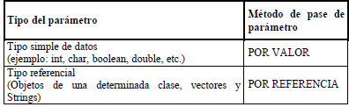

class Objeto {
int variable;
public Objeto(int var){
variable=var;
}
}
class Parametros {
public static void main (String argumentos[]) {
int var1;
Objeto obj;
obj = new Objeto(1);
var1 = 2;
System.out.println("Valor del objeto = "+obj.variable);
System.out.println("Valor de la variable = "+var1);
modifica(var1,obj);
System.out.println("-Después de llamar a modifica()-");
System.out.println("Valor del objeto = "+obj.variable);
System.out.println("Valor de la variable = "+var1);
}
static void modifica (int vv, Objeto oo) {
vv++;
oo.variable++;
}
}

La salida del programa sería la siguiente:
Valor del objeto = 1
Valor de la variable = 2
-Después de llamar a modifica()-
Valor del objeto = 2
Valor de la variable = 2
Como puede verse, después de la llamada, el valor del objeto obj sí ha sido modificado (se ha realizado un pase de parámetro por referencia), mientras que el valor de la variable var1 no ha sido modificado (se ha realizado un paso de parámetro por valor).
2.9 Operadores.
Los operadores son partes indispensables en la construcción de expresiones. Existen muchas definiciones técnicas para el término expresión. Puede decirse que una expresión es una combinación de operandos ligados mediante operadores. Los operandos pueden ser variables, constantes, funciones, literales, etc. y los operadores todos los enumerados en este punto.
El operador - puede utilizarse en su versión unaria ( - op1 ) y la operación que realiza es la de invertir el signo del operando.
Como en C, los operadores unarios ++ y -- realizan un incremento y un decremento respectivamente. Estos operadores admiten notación prefija y postfija.
• ++op1: En primer lugar realiza un incremento (en una unidad) de op1 y después ejecuta la instrucción en la cual está inmerso.
• op1++: En primer lugar ejecuta la instrucción en la cual está inmerso y después realiza un incremento (en una unidad) de op1.
• --op1: En primer lugar realiza un decremento (en una unidad) de op1 y después ejecuta la instrucción en la cuál está inmerso.
• op1--: En primer lugar ejecuta la instrucción en la cual está inmerso y después realiza un decremento (en una unidad) de op1.
La diferencia entre la notación prefija y la postfija no tiene importancia en expresiones en las que únicamente existe dicha operación:
++contador; es equivalente a: contador++;
--contador; contador--;
Es importante no emplear estos operadores en expresiones que contengan más de una referencia a la variable incrementada, puesto que esta práctica puede generar resultados erróneos fácilmente.
La diferencia es apreciable en instrucciones en las cuáles están incluidas otras operaciones.
Por ejemplo:
cont = 1; cont = 1;
do {
do {
…}
…}
while ( cont++ < 3 );
while ( ++cont < 3 );
En el primer caso, el bucle se ejecutará 3 veces, mientras que en el segundo se ejecutará 2 veces.
Otro ejemplo:
a = 1; a = 1;
b = 2 + a++;
b = 2 + ++a;

• En el primer caso, después de las operaciones, b tendrá el valor 3 y a el valor 2.
• En el segundo caso, después de las operaciones, b tendrá el valor 4 y a el valor 2.

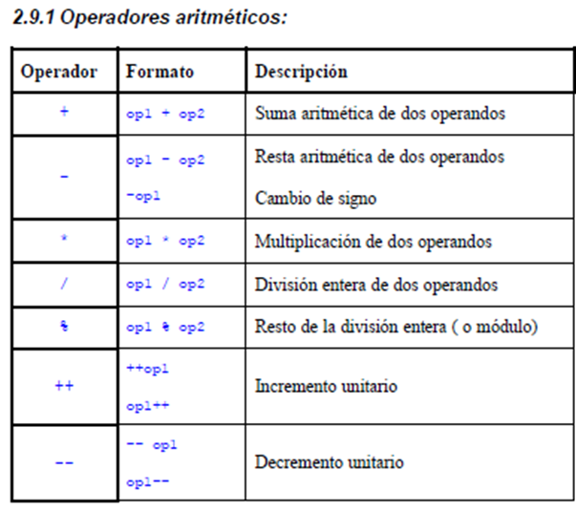

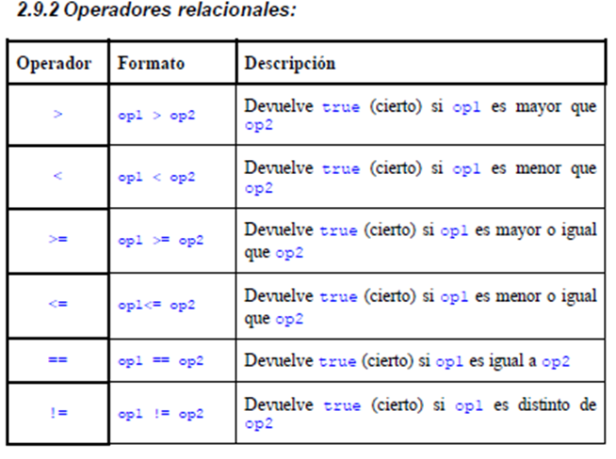

Los operadores relacionales actúan sobre valores enteros, reales y caracteres (char); y devuelven un valor del tipo boolean (true o false).

class Relacional {
public static void main(String arg[]) {
double op1,op2;
op1=1.34;
op2=1.35;
System.out.println("op1="+op1+" op2="+op2);
System.out.println("op1>op2 = "+(op1>op2));
System.out.println("op1<op2 = "+(op1<op2));
System.out.println("op1==op2 = "+(op1==op2));
System.out.println("op1!=op2 = "+(op1!=op2));
char op3,op4;
op3='a'; op4='b';
System.out.println("'a'>'b' = "+(op3>op4));

}
}
Salida por pantalla:
op1=1.34 op2=1.35
op1>op2 = false
op1<op2 = true
op1==op2 = false
op1!=op2 = true
'a'>'b' = false

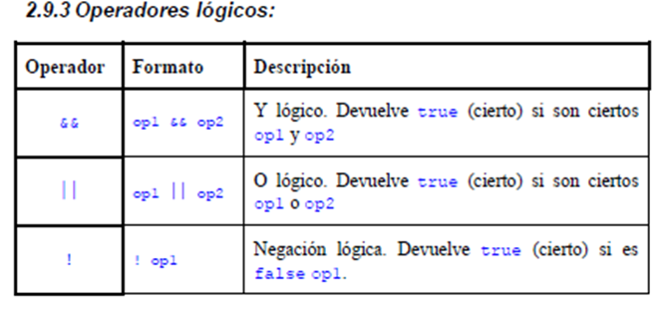

Nota: Los operadores == y != actúan también sobre valores lógicos (boolean).
Estos operadores actúan sobre operadores o expresiones lógicas, es decir, aquellos que se evalúan a cierto o falso (true / false).

class Bool {
public static void main ( String argumentos[] ) {
boolean a=true;
boolean b=true;
boolean c=false;
boolean d=false;
System.out.println("true Y true = " + (a && b) );
System.out.println("true Y false = " + (a && c) );
System.out.println("false Y false = " + (c && d) );
System.out.println("true O true = " + (a || b) );
System.out.println("true O false = " + (a || c) );
System.out.println("false O false = " + (c || d) );
System.out.println("NO true = " + !a);
System.out.println("NO false = " + !c);
System.out.println("(3 > 4) Y true = " + ((3 >4) && a) );
}
}
produciría la siguiente salida por pantalla:
true Y true = true
true Y false = false
false Y false = false
true O true = true
true O false = true
false O false = false
NO true = false
NO false = true
(3 > 4) Y true = false

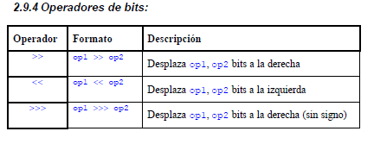

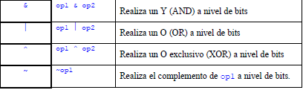

Los operadores de bits actúan sobre valores enteros (byte, short, int y long) o caracteres (char).
class Bits {
public static void main ( String argumentos[] ) {
byte a=12;
byte b=-12;
byte c=6;
System.out.println("12 >> 2 = " + (a >> 2) );
System.out.println("-12 >> 2 = " + (b >> 2) );
System.out.println("-12 >>> 2 = " + (b >>> 2) );
System.out.println("12 << 2 = " + (a << 2) );
System.out.println("-12 << 2 = " + (b << 2) );
System.out.println("12 & 6 = " + (a & c) );
System.out.println("12 | 6 = " + (a | c) );
System.out.println("12 ^ 6 = " + (a ^ c) );
System.out.println("~12 = " + ~a);
}
}
Produciría la siguiente salida por pantalla:10
12 >> 2 = 3 00001100 (12) → 00000011 (3)
-12 >> 2 = -3 11110100 (-12) → 11111101 (-3)
-12 >>> 2 = 1073741821 11110100 (-12) →
00111111 11111111 11111111 11111101
12 << 2 = 48 00001100 (12) → 00110000 (48)
-12 << 2 = -48 11110100 (-12) → 11001011 (-48)
12 & 6 = 4 00001100 & 00000110 →00000100 (4)
12 | 6 = 14 00001100 | 00000110 →00001110 (14)
12 ^ 6 = 10 00001100 ^ 00000110 →00001010 (10)
~12 = -13 ~00001100 → 11110011 (-13)
2.9.5 Operadores de asignación:
El operador de asignación es el símbolo igual ( = ).
op1 = Expresión
Asigna el resultado de evaluar la expresión de la derecha a op1.
Además del operador de asignación existen unas abreviaturas cuando el operando que aparece a la izquierda del símbolo de asignación también aparece a la derecha del mismo:
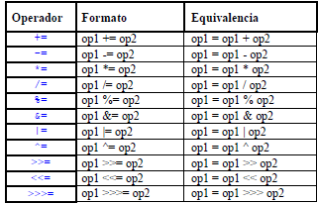

2.9.6 Precedencia de operadores en Java:
Operadores postfijos [] . (paréntesis)
Operadores unarios ++expr --expr -expr ~ !
Creación o conversión de tipo new (tipo)expr
Multiplicación y división * / %
Suma y resta + -
Desplazamiento de bits << >> >>>
Relacionales < > <= >=
Igualdad y desigualdad == !=
AND a nivel de bits &
XOR a nivel de bits ^
OR a nivel de bits |
AND lógico &&
OR lógico ||
Condicional al estilo C ? :
Asignación = += -= *= /= %= ^= &= |= >>= <<=
>>>=

2.10 Constantes.
Las constantes en Java son declaradas como atributos de tipo final

2.11 Valores literales.
A la hora de tratar con valores de los tipos de datos simples (y Strings) se utiliza lo que se denomina “literales”. Los literales son elementos que sirven para representar un valor en el código fuente del programa.
En Java existen literales para los siguientes tipos de datos:
• Lógicos (boolean).
• Carácter (char).
• Enteros (byte, short, int y long).
• Reales (double y float).
• Cadenas de caracteres (String).

Literales lógicos
Son únicamente dos: las palabras reservadas true y false.
Ejemplo:
boolean activado = false;
Literales de tipo entero.
Los literales de tipo entero: byte, short, int y long pueden expresarse en decimal (base 10), octal (base 8) o hexadecimal (base 16). Además, puede añadirse al final del mismo la letra L para indicar que el entero es considerado como long (64 bits).
• Enteros en el sistema decimal (base 10): En Java, el compilador identifica un entero decimal (base 10) al encontrar un número cuyo primer dígito es cualquier símbolo decimal excepto el cero (del 1 al 9).
A continuación pueden aparecer dígitos del 0 al 9.
• Enteros en el sistema octal (base 8): Un número será considerado por el compilador como octal siempre que el primer dígito sea el cero. A continuación del cero puede aparecer cualquier dígito numérico comprendido entre 0 y 7. Si aparece un 8 ó 9, se generará un error por el compilador.
• Enteros en el sistema hexadecimal (base 16): Un número en hexadecimal empieza por cero seguido de la letra x (mayúscula o minúscula). A continuación puede aparecer cualquier dígito numérico comprendido entre 0 y 9 ó las letras A,B,C,D,E ó F, siendo indiferenteel que las letras se encuentren en mayúsculas o minúsculas.

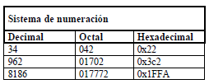

La letra L al final de un literal de tipo entero puede aplicarse a cualquier sistemade numeración e indica que el número decimal sea tratado como un entero largo (de 64 bits). Esta letra L puede ser mayúscula o minúscula, aunque es aconsejable utilizar la mayúscula ya que de lo contrario puede confundirse con el dígito uno (1) en los listados. Ejemplo:
long max1 = 9223372036854775807L; //valor máximo para un
// entero largo (64 bits)
long max2 = 0777777777777777777777L; // en este caso max1,
// max2 y max3
long max3 = 0x7fffffffffffffffL; //almacenan el mismo valor.
Literales de tipo real.
Los literales de tipo real sirven para indicar valores float o double. A diferencia de los literales de tipo entero, no pueden expresarse en octal o hexadecimal.
Existen dos formatos de representación: mediante su parte entera, el punto decimal ( . ) y la parte fraccionaria; o mediante notación exponencial o científica:
Ejemplos equivalentes:
3.1415
0.31415e1
.31415e1
0.031415E+2
.031415e2
314.15e-2
31415E-4
Al igual que los literales que representan enteros, se puede poner una letra como sufijo. Esta letra puede ser una F o una D (mayúscula o minúscula indistintamente).
• F → Trata el literal como de tipo float.
• D → Trata el literal como de tipo double.
Ejemplo:
3.1415f
.031415d
Literales de tipo carácter
Los literales de tipo carácter se representan siempre entre comillas simples.
Entre las comillas simples puede aparecer:
• Un símbolo (letra) siempre que el carácter esté asociado a un código
Unicode. Ejemplos: ‘a’ , ‘B’ , ‘{‘ , ‘ñ’ , ‘á’ .
• Una “secuencia de escape”. Las secuencias de escape son
combinaciones del símbolo contrabarra \ seguido de una letra, y sirven
para representar caracteres que no tienen una equivalencia en forma de
símbolo.
Las posibles secuencias de escape son:
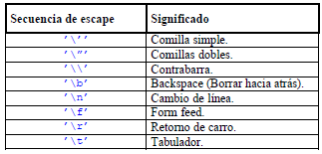

• La contrabarra \ seguida de 3 dígitos octales. Ejemplo:
’\141’ equivalente a ’a’
’\101’ equivalente a ’A’
’\042’ equivalente a ’\”’
• La contrabarra \ seguida de u y 4 dígitos hexadecimales (el código
Unicode). Ejemplo:
’\u0061’ equivalente a ’\141’ equivalente a ’a’
’\u0041’ equivalente a ’\101’ equivalente a ’A’
’\u0022’ equivalente a ’\042’ equivalente a ’\”’
Siempre que sea posible, es aconsejable utilizar las secuencias de escape en lugar del código Unicode (en octal o hexadecimal), ya que el precompilador de Java sustituye los códigos Unicode por su valor y si se ha utilizado, por ejemplo, el código Unicode equivalente al cambio de línea, puede interpretarse como tal y producir un error al creer que se abren comillas y se cierran en la línea siguiente del fichero.
Literales de tipo String.
Los Strings o cadenas de caracteres no forman parte de los tipos de datos elementales en Java, sino que son instanciados a partir de la clase java.lang.String, pero aceptan su inicialización a partir de literales de este tipo, por lo que se tratan en este punto.
Un literal de tipo string va encerrado entre comillas dobles ( “ ) y debe estar incluido completamente en una sola línea del programa fuente (no puede dividirse en varias líneas). Entre las comillas dobles puede incluirse cualquier carácter del código Unicode (o su código precedido del carácter \ ) además de las secuencias de escape vistas anteriormente en los literales de tipo carácter. Así, por ejemplo, para incluir un cambio de línea dentro de un literal de tipo string deberá hacerse mediante la secuencia de escape \n :
Ejemplo:
System.out.println(”Primera línea\nSegunda línea del string\n”);
System.out.println(”Hol\u0061”);
La visualización del string anterior mediante println() produciría la siguiente
salida por pantalla:
Primera línea
Segunda línea del string
Hola
La forma de incluir los caracteres: comillas dobles ( “ ) y contrabarra ( \ ) es mediante las secuencias de escape \” y \\ respectivamente (o mediante su código Unicode precedido de \ ).
Si el string es demasiado largo y debe dividirse en varias líneas en el fichero fuente, puede utilizarse el operador de concatenación de strings + .de la siguiente forma:
”Este String es demasiado largo para estar en una línea del ” +
”fichero fuente y se ha dividido en dos.”
2.12 Estructuras de control.
Las estructuras de control son construcciones hechas a partir de palabras reservadas del lenguaje que permiten modificar el flujo de ejecución de un programa. De este modo, pueden crearse construcciones de alternativas y bucles de repetición de bloques de instrucciones. Hay que señalar que un bloque de instrucciones se encontrará encerrado mediante llaves {……..} si existe más de una instrucción.
2.12.1 Estructuras alternativas.
Las estructuras alternativas son construcciones que permiten alterar el flujo secuencial de un programa, de forma que en función de una condición o el valor de una expresión, el mismo pueda ser desviado en una u otra alternativa de código.
Las estructuras alternativas disponibles en Java son:
• Alternativa if-else.
• Alternativa switch.
2.12.1.1 if-else.
Forma simple:
if (expresión)
Bloque instrucciones
El bloque de instrucciones se ejecuta si, y sólo si, la expresión (que debe ser lógica) se evalúa a true, es decir, se cumple una determinada condición.
if (cont == 0)
System.out.println(“he llegado a cero”);
La instrucción System.out.println(“he llegado a cero”); sólo se ejecuta en el caso de que cont contenga el valor cero.
Con cláusula else:
if (expresión)
Bloque instrucciones 1
else
Bloque instrucciones 2
El bloque de instrucciones 1 se ejecuta si, y sólo si, la expresión se evalúa a true.
Y en caso contrario, si la expresión se evalúa a false, se ejecuta el bloque de instrucciones 2.
if (cont == 0)
System.out.println(“he llegado a cero”);
else
System.out.println(“no he llegado a cero”);
Si cont vale cero, se mostrará en el mensaje “he llegado a cero”. Si cont
contiene cualquier otro valor distinto de cero, se mostrará el mensaje “no he
llegado a cero”.
if-else anidados:
En muchas ocasiones, se anidan estructuras alternativas if-else, de forma que se pregunte por una condición si anteriormente no se ha cumplido otra sucesivamente. Por ejemplo: supongamos que realizamos un programa que muestra la nota de un alumno en la forma (insuficiente, suficiente, bien, notable o sobresaliente) en función de su nota numérica. Podría codificarse de la siguiente forma:
class Nota {
public static void main (String argumentos[]) {
int nota;
if (argumentos.length<1) {
// argumentos.length contiene el número de elementos
// del array argumentos, que contiene los parámetros
// suministrados en la línea de comandos.
System.out.println("Uso: Nota num");
System.out.println("Donde num = nº entre 0 y 10");
}
Else {
nota=Integer.valueOf(argumentos[0]).intValue();
// la instrucción anterior convierte un
// String a entero.
if (nota<5)
System.out.println("Insuficiente");
Else if (nota<6)
System.out.println("Suficiente");
Else if (nota<7)
System.out.println("Bien");
Else if (nota<9)
System.out.println("Notable");
Else System.out.println("Sobresaliente");
}
}
}
En Java en el caso de que el bloque de instrucciones conste de una sola instrucción (no necesita ser parentizado), se pone un punto y coma ( ; ) justo antes de la cláusula else.
2.12.1.2 switch.
Forma simple:
switch (expresión) {
case valor1: instrucciones1;
case valor2: instrucciones2;
…
case valorN: instruccionesN;
}
En este caso, a diferencia del anterior, si instrucciones1 ó instrucciones2 ó instruccionesN están formados por un bloque de instrucciones sencillas, no es necesario parentizarlas mediante las llaves ( { … } ).
En primer lugar se evalúa la expresión cuyo resultado puede ser un valor de cualquier tipo. El programa comprueba el primer valor (valor1). En el caso de que el valor resultado de la expresión coincida con valor1, se ejecutaran las instrucciones1. Pero ¡ojo! También se ejecutarían las instrucciones instrucciones2 .. instruccionesN hasta encontrarse con la palabra reservada break. Si el resultado de la expresión no coincide con valor1, evidentemente no se ejecutarían instrucciones1, se comprobaría la coincidencia con valor2 y así sucesivamente hasta encontrar un valor que coincida o llegar al final de la construcción switch.
En caso de que no exista ningún valor que coincida con el de la expresión, no se ejecuta ninguna acción.
Si lo que se desea es que únicamente se ejecuten las instrucciones asociadas a cada valor y no todas las de los demás case que quedan por debajo, la construcción switch sería la siguiente:
switch (expresión) {
case valor1: instrucciones1;
break;
case valor2: instrucciones2;
break;
…
case valorN: instruccionesN;
}
class DiaSemana {
public static void main(String argumentos[]) {
int día;
if (argumentos.length<1) {
System.out.println("Uso: DiaSemana num");
System.out.println("Donde num = nº entre 1 y 7");
}
else {
día=Integer.valueOf(argumentos[0]).intValue();
switch (día) {
case 1: System.out.println("Lunes");
break;
case 2: System.out.println("Martes");
break;
case 3: System.out.println("Miércoles");
break;
case 4: System.out.println("Jueves");
break;
case 5: System.out.println("Viernes");
break;
case 6: System.out.println("Sábado");
break;
case 7: System.out.println("Domingo");
}
}
}
}
Nótese que en el caso de que se introduzca un valor no comprendido entre 1 y 7, no se realizará ninguna acción. Esto puede corregirse utilizando el siguiente formato:
Con cláusula por defecto:
switch (expresión) {
case valor1: instrucciones1;
case valor2: instrucciones2;
…
case valorN: instruccionesN;
default: instruccionesPorDefecto;
}
En este caso, instruccionesPorDefecto se ejecutarán en el caso de que ningún valor case coincida con el valor de expresión. O en caso de ejecutar algunas instrucciones en alguno de los case, que no haya ninguna instrucción break desde ese punto hasta la cláusula default.
class DiasMes {
public static void main(String argumentos []) {
int mes;
if (argumentos.length<1) {
System.out.println("Uso: DiasMes num");
System.out.println("Donde num = nº del mes");
else {
mes=Integer.valueOf(argumentos[0]).intValue();
switch (mes) {
case 1:
case 3:
case 5:
case 7:
case 8:
case 10:
case 12: System.out.println("El mes "+mes +
" Tiene 31 días");
break;
case 4:
case 6:
case 9:
case 11: System.out.println("El mes "+mes +
" Tiene 30 días");
break;
case 2: System.out.println("El mes "+mes +
" Tiene 28 ó 29 días");
break;
default: System.out.println("El mes "+mes +
" no existe");
}
}
}
}
En este ejemplo, únicamente se ejecutará la cláusula default en el caso en que el valor de mes sea distinto a un número comprendido entre 1 y 12, ya que todas estas posibilidades se encuentran contempladas en las respectivas cláusulas case y, además, existe un break justo antes de la cláusula default, por lo que en ningún otro caso se ejecutará la misma.
2.12.2 Bucles.
Los bucles son estructuras de repetición. Bloques de instrucciones que se repiten un número de veces mientras se cumpla una condición o hasta que se cumpla una condición.
Existen tres construcciones para estas estructuras de repetición:
• Bucle for.
• Bucle do-while.
• Bucle while.
Como regla general puede decirse que se utilizará el bucle for cuando se conozca de antemano el número exacto de veces que ha de repetirse un determinado bloque de instrucciones. Se utilizará el bucle do-while cuando no se conoce exactamente el número de veces que se ejecutará el bucle pero se sabe que por lo menos se ha de ejecutar una. Se utilizará el bucle while-do cuando es posible que no deba ejecutarse ninguna vez.
Estas reglas son generales y algunos programadores se sienten más cómodos utilizando principalmente una de ellas. Con mayor o menor esfuerzo, puede utilizarse cualquiera de ellas indistintamente.
2.12.2.1 Bucle for.
for (inicialización ; condición ; incremento) {
bloque instrucción
}
• La cláusula inicialización es una instrucción que se ejecuta una sola vez al inicio del bucle, normalmente para inicializar un contador.
• La cláusula condición es una expresión lógica, que se evalúa al inicio de cada nueva iteración del bucle. En el momento en que dicha expresión se evalúe a false, se dejará de ejecutar el bucle y el control del programa pasará a la siguiente instrucción (a continuación del bucle for).
• La cláusula incremento es una instrucción que se ejecuta en cada iteración del bucle como si fuera la última instrucción dentro del bloque de instrucciones. Generalmente se trata de una instrucción de incremento o decremento de alguna variable.
Cualquiera de estas tres cláusulas puede estar vacía, aunque SIEMPRE hay que poner los puntos y coma ( ; ).
El siguiente programa muestra en pantalla la serie de Fibonacci11 hasta el término que se indique al programa como argumento en la línea de comandos. (NOTA: siempre se mostrarán, por lo menos, los dos primeros términos).
class Fibonacci {
public static void main(String argumentos[]) {
int numTerm,v1=1,v2=1,aux,cont;
if (argumentos.length<1) {
System.out.println("Uso: Fibonacci num");
System.out.println("Donde num = nº de términos");
}
else {
numTerm=Integer.valueOf(argumentos[0]).intValue();
System.out.print("1,1");
for (cont=2;cont<numTerm;cont++) {
aux=v2;
v2+=v1;
v1=aux;
System.out.print(","+v2);
}
System.out.println();
}
}
}
2.12.2.2 Bucle do-while.
Do {
bloque instrucciones
} while (Expresión);
En este tipo de bucle, bloque instrucciones se ejecuta siempre una vez por lo menos, y ese bloque de instrucciones se ejecutará mientras Expresión se evalúe a true. Por lo tanto, entre las instrucciones que se repiten deberá existir alguna que, en algún momento, haga que la Expresión se evalúe a false, de lo contrario el bucle sería infinito.
Ejemplo: El mismo que antes (Fibonacci).
class Fibonacci2 {
public static void main(String argumentos[]) {
int numTerm,v1=0,v2=1,aux,cont=1;
if (argumentos.length<1) {
System.out.println("Uso: Fibonacci num");
System.out.println("Donde num = nº de términos");
}
else {
numTerm=Integer.valueOf(argumentos[0]).intValue();
System.out.print("1");
do {
aux=v2;
v2+=v1;
v1=aux;
System.out.print(","+v2);
} while (++cont<numTerm);
System.out.println();
}
}
}
En este caso únicamente se muestra el primer término de la serie antes de iniciar el bucle, ya que el segundo siempre se mostrará, porque el bucle do-while siempre se ejecuta una vez por lo menos.
2.12.2.3 Bucle while.
while (Expresión) {
bloque instrucciones
}
Al igual que en el bucle do-while del apartado anterior, el bloque de instrucciones se ejecuta mientras se cumple una condición (mientras Expresión se evalúe a true), pero en este caso, la condición se comprueba ANTES de empezar a ejecutar por primera vez el bucle, por lo que si Expresión se evalúa a false en la primera iteración, entonces el bloque de instrucciones no se ejecutará ninguna vez.
Ejemplo: Fibonacci:
class Fibonacci3 {
public static void main(String argumentos[]) {
int numTerm,v1=1,v2=1,aux,cont=2;
if (argumentos.length<1) {
System.out.println("Uso: Fibonacci num");
System.out.println("Donde num = nº de términos");
}
else {
numTerm=Integer.valueOf(argumentos[0]).intValue();
System.out.print("1,1");
while (cont++<numTerm) {
aux=v2;
v2+=v1;
v1=aux;
System.out.print(","+v2);
}
System.out.println();
}
}
}
Como puede comprobarse, las tres construcciones de bucle (for, do-while y while) pueden utilizarse indistintamente realizando unas pequeñas variaciones en el programa.
2.12.3 Saltos.
En Java existen dos formas de realizar un salto incondicional en el flujo “normal” de un programa. A saber, las instrucciones break y continue.
2.12.3.1 break.
La instrucción break sirve para abandonar una estructura de control, tanto de las alternativas (if-else y switch) como de las repetitivas o bucles (for, dowhile y while). En el momento que se ejecuta la instrucción break, el control del programa sale de la estructura en la que se encuentra.
class Break {
public static void main(String argumentos[]) {
int i;
for (i=1; i<=4; i++) {
if (i==3) break;
System.out.println("Itereación: "+i);
}
}
}
Este ejemplo produciría la siguiente salida por pantalla:
Iteración: 1
Iteración: 2
Aunque el bucle, en principio indica que se ejecute 4 veces, en la tercera iteración, i contiene el valor 3, se cumple la condición del if (i==3) y por lo tanto se ejecuta el break y se sale del bucle for.
2.12.3.2 continue.
La instrucción continue sirve para transferir el control del programa desde la instrucción continue directamente a la cabecera del bucle (for, do-while o while) donde se encuentra.
class Continue {
public static void main(String argumentos[]) {
int i;
for (i=1; i<=4; i++) {
if (i==3) continue;
System.out.println("Itereación: "+i);
}
}
}
Este programa es muy similar al anterior, pero en lugar de utilizar la instrucción break, se ha utilizado continue. El resultado es el siguiente:
Iteración: 1
Iteración: 2
Iteración: 4
Puede comprobarse la diferencia con respecto al resultado del ejemplo del apartado anterior. En este caso no se abandona el bucle, sino que se transfiere el control a la cabecera del bucle donde se continúa con la siguiente iteración. Tanto el salto break como en el salto continue, pueden ser evitados mediante distintas construcciones pero en ocasiones esto puede empeorar la legibilidad del código. De todas formas existen programadores que odian este tipo de saltos y no los utilizan en ningún caso.

